建築物の構造別の留意点
建築物の構造を見分けるにはある程度、建築に関する知識が必要になる。ここでは構造種別毎の一般的な石綿含有建材の使用部位や調査上の留意点などを記す。種別は単純なものだけでなく、多種構造が複合利用されていることもある。例えば「ＲＣ造・一部Ｓ造」や「柱ＳＲＣ造・はりＳ造」などである。更に、また石綿含有建材は構造によって明確に使い分けされておらず、現地における確認が大切である。
第２講座では建築図面の読み方を説明したが、石綿建材の調査に際しては日常使われない「軒天^{注1}」、「折板屋根^{注2}」、「シャフト内^{注3}」、「妻側の壁」、「層間塞ぎ^{注4}」、「小間詰め^{注5}」などの専門用語が頻出する。また、部位、部材や作業工程での特有の表現もあり、関係者へのヒアリングなどでは関連用語の習得にも努めておきたい。
注１ 建築物の外周部にあり、隣からの延焼防止を目的として軒先面などに石綿含有建材が多く使用されてきた。軒天裏に吹付けロックウールなどが使われていることもあるが、点検口などがない場合もあり調査では見落としやすい箇所である。近接部分であるシャッターボックスの裏側やピロティーの天井裏にも注意を払う必要がある。
注２ 鉄板を折り曲げ加工した屋根で、これらに吹付け工法や貼り付け工法などで石綿含有建材を多用している。関連用語として「面戸」（屋根の端部の塞ぎ板で、ここの隙間の有無も石綿調査でのチェックポイント）や、「働き幅」（展開した面積と投影面積との割合をさし、屋根の形状によって異なる。除去面積の積算などに関係：重ね代を引いた建材1枚あたりの有効長さのこと）がある。
注３ エレベータ、換気縦孔やパイプ配管類を取り囲む縦穴区画などの部位を指す。損傷しているなどが想定される。同様に配膳エレベータなどのシャフト内側は簡単には目視することができないが、完全に密閉されているわけではないので、わずかな隙間からのぞく工夫をするなど注意を要するポイントでもある。
注４ 各階の外周部の床と外壁との間には構造的な隙間がある場合がある。下の階からの延焼を防止するために、この隙間に耐火被覆施工時に石綿やロックウールを充填している。この部分の目視調査はできないことが多いが、場合によってはペリカウンターなどをはずせば目視できる場合もある。
注５ デッキプレートは鉄板を凹凸型に曲げ加工しているが、はりの上側はフラットとなっており、梁の上にデッキプレートを敷くと、デッキプレートとはりが直交する部分には一般的に台形の隙間が生じている。この隙間を小間と称し、吹付け石綿や吹付けロックウールやケイ酸カルシウム板二種、ロックウールのフェルトなどでその隙間を塞いでいる（小間詰め）。吹付け工法で小間を充填した場合は、この隙間の奥まで手が入らないために、除去工事などでは取り残しが生じるおそれがある。

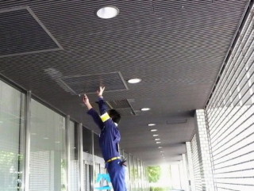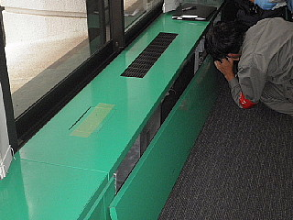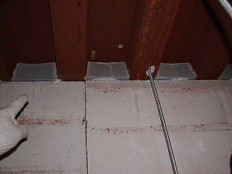
ピロティー形式の天井裏などを見る
柱きわなどのファンコイルカバーを外しＣＷ裏や層間を見る
ケイ酸カルシウム板二種によるはりの耐火被覆および同材によるデッキプレートとの間の小間詰め

近年、昭和56年（1981年）の建築基準法施行令（新耐震）以前の建物を中心に耐震改修工事が行われている。現状の構造に直接補強などを行う場合、この既存の柱やはりに施工されている石綿含有建材の一部を除去し補強材を取り付けるなどの工事がなされることがある。耐震改修工事が伴う除去工事が石綿障害予防規則に抵触する場合には、同規則第3条に基づく石綿含有建材の有無に関する事前調査が必要となる。

（１）ＲＣ造（鉄筋コンクリート造）およびＳＲＣ造（鉄骨鉄筋コンクリート造）
○ 建築物のうち、ＲＣ造、ＳＲＣ造構造は比較的数が多い。多くの人が利用する物販店や事務所などでは一般的に利用されるスペースの他に電気設備、空調設備、衛生設備などがある。これらの多くは機械室、ボイラー室、電気室、発電機室などで地下階などにレイアウトされていることがよく見られる。これらの部屋には断熱や吸音を目的として、吹付け石綿が多く使われてきた。機能性が最優先されることから意匠性は意識されていることは少ない。そのため、これらの吹付け石綿に仕上げ処理がされておらず、その建材が露出している場合も多いので、比較的容易に調査することが可能な場合もある。
○ 大規模な建築物の機械室では各種の機器・装置類や多数の配管が設置されている。また、更新時に旧配管などが残置されていることも多く、見通しが利きにくい。そのためその奥にあるボンベ室や油槽室、また縦穴や横穴として区画された換気ピットやケーブルピットなどの部屋があることを見落としやすい。換気ピットは屋外に直接通じており外部の騒音が室内に伝わらないようにピット内側に吸音材を使用することもある。この部分に吹付け石綿が使用されていると、強制換気しているため発じん飛散してしまうおそれがあるので充分に調査したい。また、同様に騒音対策として、各階にある空調機械室も吹付け石綿を使用することが多い。空調用のファンコイルユニットなどは大きく部屋いっぱいに設置されていて調査では奥まで進入しにくいなど、同室の壁や天井の全容を把握することは難しいが、調査用具を工夫するなどして可能な限り隅々まで目視確認したい。
○ ＲＣ造やＳＲＣ造の建築物の調査で見落とされやすい部分の一つとしては最上階や塔屋がある。エレベーター機械室の天井、壁などは必ず確認しておきたい。また建物の高低に拘らず、最上階となる天井裏は必ず確認をしておきたい部位である。結露防止や断熱を目的として何らかの断熱材が施工されていることも多いことから、点検口からの目視確認は忘れずに行うべきポイントである。点検口がない場合では、照明器具のカバーを取り外すことで確認することが可能となる。隙間からのぞいたり、場合によっては天井ボードをはずすなどして、使用の有無を確認したい。最上階以外でも日影対策や前面道路などのセットバックなどの関係で途中階に天井の上側がバルコニーになっていることがある。この場合、この部分の天井は最上階と同様に結露対策が施工されていることがある。同様に結露防止を目的として建築物北面の壁の裏側に吹付け材が施工されていることもあるので注意を要する。壁の結露対策は寒冷地では南面にも施工されていることもあり地域間で差が見られる。
○ 外壁がプレキャストコンクリート版（以下「ＰＣ版」）やカーテンウォール（以下「ＣＷ」）の場合は、それらを取り付ける工法や断面形状などを認識しておきたい。ＣＷの裏側には吹付け材等が施工されていることが多い。ＣＷの場合はメーカーの工場で施工されている場合が多い。また、このＰＣ版やＣＷを躯体側に取り付けるファスナー金物にも吹付け材が施工されていることがある。ＰＣ版やＣＷの場合は、床のコンクリートを打設後、外から壁を取り付けるため、その床と壁とが密着しておらず、下階の火災時には上階への煙火の通り道にこの隙間がなることから、石綿含有の不燃材が充填されている場合やボードなどで囲われている。調査を行う際には、使用頻度の少ない部屋の目立たない場所のボードをはずすことなどの方法が一例として考えられるが、損傷や復旧を考慮すると調査は容易ではない。
○ 比較的近年の建築物では、この窓際がスチール棚状のぺリカウンターとなっていて、ぺリメータゾーンの空調負荷を制御するため空調用のファンコイルが収まっている場合がある。倹飩（ケンドン）式建て込みや、フックで引っ掛けるように建て込まれたペリカウンターのカバーを取りはずせば、ＣＷの裏側の状態や、隣接する柱などを目視することが可能な場合がある。どの位置のカバーをはずすか、柱・梁などの構造を観察するために適する点検口はどこか、足場は確保出来るかなど、効率よい調査が行えるように計画する。
また、建物によってはこのようなペリカウンターが無かったり、天井に点検口がないなどのことも多い。また、照明器具フードをはずす、コンセントボックスのプレートカバーをはずすなどしても、器具によっては裏側が目視できない場合も多い。また非破壊調査に限定されるような場合、このような時には、調査票に「石綿含有建材が存在する可能性があるが目視確認はできていない」などを記入しておくことが必要である。こうした記帳をしていなければ「調査漏れ」と区分できなくなるので留意しておきたい。
- 煙突の断熱材使用の有無については忘れずに調査すべきポイントである。ボイラー室、ゴミ焼却室、非常用自家発電機室などがあれば、排気用の煙道に存在する可能性があるが、一方、これらは柱と見間違えてしまうような収まりであることもあり、注意が必要である。点検口は部屋内だけでなく外側にあることもある。また、建物管理者の雑品がうず高く積まれていたり、この煙突の点検口を開ける鍵が無かったりする場合もあるが、いずれの場合も可能な限り目視調査、場合によっては採取作業などを行いたい。立会い者も含め、呼吸用保護具のない場合はばく露防止のため、一時退室措置が必要である。
下部の点検口（図面によっては灰出し口と記されているものもある）からの煙突内調査は、ライトと手鏡を使い手鏡を伸ばして煙突下部まで挿入し上部を観察する方法、デジタルカメラを三脚などに取り付け、同様に点検口から挿入し上部をセルフタイマーやリモートシャッタ機能を使って撮影し観察する方法など、臨機応変に確認できるようにしておきたい。建物によってはボイラーなどから煙突に接続される横引き煙道との取り合い部分から上の部位にのみ、すなわち、高温の排気ガスが接触する場所のみに、断熱材が取り付けられており、それよりも下部の点検口付近には使われていないケースもある。点検口から覗いた場所にライニングが施工されていないからといって、安易に石綿含有建材が使用されていないと判断してはいけない。なお、石綿煙突ライニング材は圧倒的に丸型が多いが、角型も少なからず存在する。丸型の煙突断熱材もさまざまなメーカーから多様な材料が提供されている。円筒一体型、半割型、アーチレンガ状などである。（写真参照）それぞれの特徴を把握しておきたい。
可能ならば、同様に煙突のトップ部分からの内部断熱材の状態を目視確認し、下部の点検口などからの観察も含めた総合的な断熱材の劣化度判定をしたい。ただし頂上部へのアクセスルート上にあるタラップが腐食していたり、昇降距離が長い、天候状況が悪い、遠くから双眼鏡などでの観察によって明らかにフタをされているなどの諸状況によって下部の点検口からの観察からの判断となることもある。タラップなどの劣化などの場合は、必要に応じて、観察のために足場を組み観察することも調査のニーズに対応して思慮される。いずれにしても、調査においては安全が全てに優先されるので、危険を感じたらこれらのステップは省略しても構わないが、調査結果としては頂上部からの観察ができなかった旨を記録しておく必要がある。屋上からのトップ部のズーム撮影や、煙突の雰囲気がわかるような写真撮影をしておきたい。

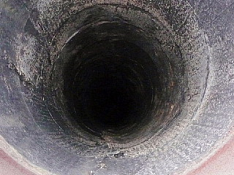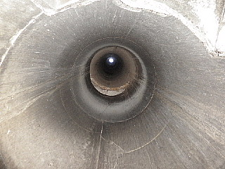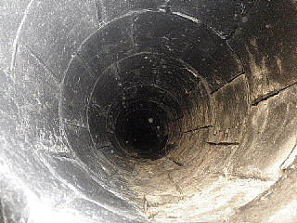
煙突断熱材「カポスタック」頂部から撮影
煙突断熱材「ハイスタック」点検口から撮影
煙突断熱材「パールスタック」頂部から撮影

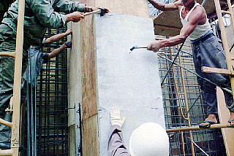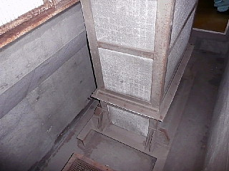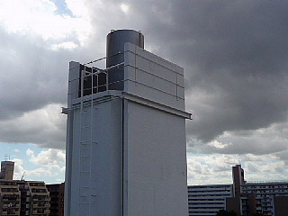
煙突断熱材「角型カポスタック」施工中。ｺﾝｸﾘｰﾄ打込みタイプ
煙突断熱材「角型ハイスタック」アングル固定型タイプ
煙突頂部の一例

- 竣工が古い建物で存在するケースであるが、４や１３といった忌み数を嫌い、４階や13階の事務室利用などを避けたこともあり、このような階に積極的に機械装置関係や特殊な部屋で占めるような設計をされていることもある。調査時に案内人がいない場合や、建築図面が存在しない場合、また地下の機械室が小さい場合や少ない場合（すなわち上部階に当該機械としての占有スペースが求められる）には、これらの階の見落としにも留意しておきたい。

（２）Ｓ造（鉄骨造）
○ 石綿含有建材の調査に当たり、特に注意を要する建築物の構造種別はＳ造である。「2.1建築一般」で触れているが、建築基準法では立地・規模・用途によって耐火建築物等とすることを求めている。これを満たす一つの方法として石綿含有建材による耐火被覆を梁・柱などの鉄骨材料に施していることが多い。高層建築物のほか、工場、物販店、倉庫などさまざまな用途の建築物がＳ造で造られており、特に、外壁にＡＬＣを使用した３階建て程度の共同住宅、戸建住宅、事務所、物販店などは全国的に広く存在している。
○ Ｓ造の建築物の調査対象には、前項のＲＣ造の建築物の調査対象の部屋に加えて、壁、柱、床、梁、屋根などへの耐火被覆の調査が必要となる。しかし、Ｓ造の建築物ではこれらの部位が露出していないことも多く、目視調査が難しいケースがある。各階を巡視して柱や梁が露出している部屋やシャフトなどを調査し、その耐火被覆の種別等を確認したい。このような化粧仕上げがされていないことが多い部屋としては機械室や塔屋あある。また、ホテルなどのユニットバスの天井点検口も天井裏へのアクセスが容易な箇所である。パイプシャフト（ＰＳ）やＥＰＳの点検口などから、建築物の躯体を覗くことができる場合もある。このような場所は縦横に設置されている配管が多く観察しにくいが、デジカメの片手撮影や手鏡、ファイバースコープなどを利用するなどの方法を併用したい。これらの調査手法を習得しておけば、破壊調査とやその復旧作業などによる手法よりも、短時間かつローコストに実施できる。
○ ＡＬＣ板を用いた戸建住宅のＳ造の建築物では外壁や内壁は石膏ボードやベニヤ下地にクロス貼りなどで仕上げられていて、主構造の鉄骨は一般的に隠ぺいされており、目視確認ができないことが多い。１階が店舗や駐車場になっているような場合では、点検口などから鉄骨を目視できる場合がある。このほかに居住者が立会いのもとで、和室の押入れを見させていただくという方法も考えられる。大工または内装仕上げ工事業の一般的な収まりとして、押入れの天井のベニヤ板のうちの１枚は釘留めせず、持ち上げるだけで簡単にデッキプレートや柱、はりといった主要構造部を確認することができ試料採取も容易に実施できる。
○ 工場・倉庫・事務所などのＳ造の建築物では、折板屋根となっていることがよく見られる。この裏側にある断熱材は必ず確認しておきたい。吹付けアスベストや吹付けロックウール（レベル１）や、フェルト状断熱材（レベル２）などで施工されている場合もある。建築基準法によって立地・規模・用途に応じて屋根の耐火性能が求められる部位でもある。また建築基準法の用件がない場合でも吸音、結露防止、意匠などでこれらのアスベスト含有建材が使用されている場合もあるので留意しておきたい。
○ 機械式立体駐車場の柱、はり、筋交い（ブレース）、胴ぶちなどへの耐火被覆は必ず調査しておくポイントである。一般的に上部まで含めて同一の構造で施工されていることが多く、通常は入域できる地上部分の目視確認でよいが、念のため、双眼鏡などを用いて、回転機構の外周部の隙間から上部を確認することをしておきたい。最上部へ上る方法は、外周部の柱に設置されているタラップを用いて上がるなどの方法が必要である。最上部の直上の屋根裏側の石綿含有建材の調査には注意が必要である。原則安全確保を第一として、図面確認を主とし、第二は保守点検などの関係者からのヒアリングなどを行うことが望ましい。安全が確保されていない場合は調査ができなかった理由を調査票に記載しておけばよい。

（３）木造
- 木造はＷ造と記載することもある。この建築物の調査対象とする優先順位は低いが、吹付け石綿などは下地の種類を選ばずに施工できたので意匠的理由（天井の吹付けバーミュキライト）や断熱理由などで施工されたケースもあった。一例としてあげると、車庫の屋根裏や鶏舎などの板金屋根と壁の裏側、あるいは味噌工場や醸造所などの木造小屋組みの天井やはり、冷凍・冷蔵倉庫の外周パネルの中、ステンレス浴槽などの裏側、印刷工場、金型製作工場、鉄製品の加工所などでの吸音目的の建物、寒冷地のプレファブハウスなどの断熱工事などが挙げらる。木造建屋にこれら吹付け石綿などが使用されることは稀ではあるが、このような事例もあることから、真っ先に調査対象リストから削除することなく、意識しておきたい。

- これ以外の建築物や工作物など、例えば、化学コンビナートのプラント設備やボイラーなどの断熱目的ほかさまざまな部位に、さまざまな形で使用された可能性があるので、調査に際しては最新の注意を払い、観察することが肝要である。

